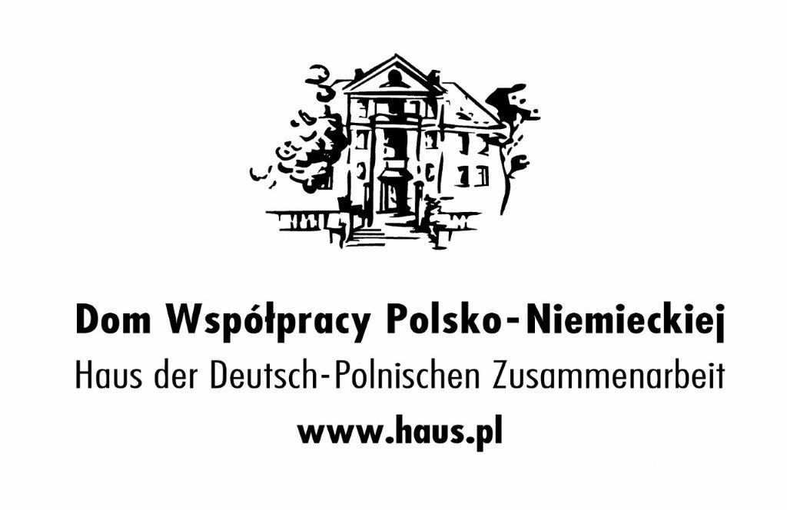
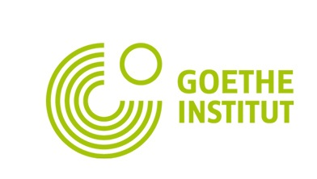


Dom Współpracy Polsko-Niemieckiej w Opolu wraz z Instytutem Goethego z Krakowa
ogłaszają konkurs dla nauczycieli w ramach projektu Archiwum Historii Mówionej
„Lata 80., lata 90 – czasy przełomu na Górnym Śląsku”

Zapraszamy nauczycieli przedmiotów humanistycznych szkół podstawowych i ponadpodstawowych do udziału w konkursie na konspekt o tematyce historycznej, obejmującej lata 80. i 90 XX wieku. To znamienny czas w historii Polski, Europy i świata – czas doniosłych wydarzeń politycznych, czas rodzenia się społecznej odwagi i świadomości, jak również czas wielkiej transformacji. Można o tym okresie mówić, podejmując dziesiątki wątków. Swoista narracja jest niewątpliwie zależna od obrazu tamtego okresu, jaki odcisnął się w pamięci zbiorowej, ale przede wszystkim indywidualnej.

W ramach projektu Archiwum Historii Mówionej, prowadzonego nieprzerwanie od 2009 roku przez Dom Współpracy Polsko-Niemieckiej w Opolu, zebrano łącznie około 600 wywiadów, które dostępne są na stronie: www.e-historie.pl. Zostały one ujęte w kilka bloków tematycznych. Wśród nich znajduje się również obszerny materiał, obejmujący swoim zasięgiem lata 80. i 90. XX wieku.

W ostatnich latach w badaniach historycznych coraz większe znaczenie zyskuje metoda oral history (historii mówionej czy też historii opowiadanej). Jest ona oparta na archiwizowaniu, a potem interpretowaniu relacji, prezentujących przeżycia i opinie naocznych świadków wydarzeń. Autobiograficzne wspomnienia nie są już tylko i wyłącznie traktowane jako źródło o niewielkiej, wyłącznie drugorzędnej wartości. Dlatego też chcemy Państwa – nauczycieli praktyków – zachęcić do wykorzystania ich w praktyce dydaktycznej (przy poszanowaniu praw autorskich osób trzecich oraz praw osób trzecich do wizerunku) i przygotowania zajęć w oparciu o inspiracje relacjami, zgromadzonymi w ramach projektu Archiwum Historii Mówionej, obejmujących lata przełomu – lata 80. i 90. XX wieku.

Warunkiem udziału w konkursie jest przygotowanie przez Państwa scenariusza lekcji w oparciu o inspirację udostępnionej na stronie www.e-historie.pl relacji bądź jej fragmentu.
Konspekt powinien zostać przygotowany z uwzględnieniem podstawy programowej dla szkół podstawowych i ponadpodstawowych oraz z uwzględnieniem wszelkich zasad praktyki dydaktycznej, tj. obejmować informacje na temat: 1. Grupy docelowej, 2. Tematu zajęć, 3. Celów ogólnych i szczegółowych zajęć, 4. Wykorzystanych metod i technik, 5. Opisu przebiegu zajęć. Do konspektu winny być dołączone materiały dydaktyczne, np. karty pracy, materiały ikonograficzne, kartograficzne, itp. Konspekty mogą być przygotowywane zarówno w języku polskim, jak i języku niemieckim. Przygotowane scenariusze zajęć można będzie wykorzystać na zajęciach z historii, wiedzy o społeczeństwie, języku niemieckim, ale również na zajęciach dodatkowych, które nauczyciele przeprowadzają w swoich placówkach oświatowych.
Przygotowane przez Państwa konspekty należy nadsyłać na adres koordynatora projektu Archiwum Historii Mówionej Domu Współpracy Polsko-Niemieckiej – p. Martyny Halek: martyna.halek@haus.pl, w nieprzekraczalnym terminie 20 sierpnia 2020 roku.
Nadesłany przez Państwa plik powinien obejmować konspekt oraz materiały dydaktyczne, według podanych powyżej wskazówek oraz oświadczenie, że konspekt jest Państwa pracą autorską i nie był dotąd publikowany w tomach/tekach edukacyjnych, jak również oświadczenie, że autor wyraża zgodę na wykorzystanie danych osobowych i publikację przesłanych materiałów.
Oceny nadesłanych konspektów dokona jury w składzie:
dr hab. prof. UO Marek Białokur, Uniwersytet Opolski (przewodniczący)
dr Joanna Lusek Muzeum Górnośląskie w Bytomiu, opiekun merytoryczny projektu Archiwum Historii Mówionej (członek jury)
Roland Schmidt Goethe Instytut w Krakowie (członek jury)
Wyniki konkursu zostaną podane w październiku 2020 roku.
10 wyróżnionych przez jury konspektów (5 dotyczących zajęć w szkole podstawowej i 5 dotyczących zajęć w szkole ponadpodstawowej, w tym 5 w języku polskim i 5 w języku niemieckim) zostanie opublikowanych w pierwszym tomie tek edukacyjnych projektu Archiwum Historii Mówionej. Na autorów konspektów czekają również nagrody rzeczowe!

